ภาคผนวก ข
คู่มือการใช้งานโปรแกรม

1.ส่วนของผู้ดูแลระบบ (Super Admin)
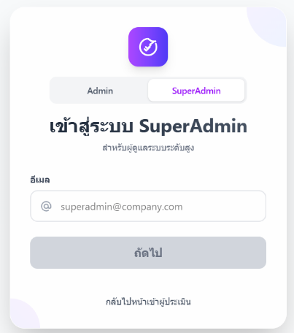
  - หน้าจอ Login
1
รูปที่ ข.1 หน้าจอ Login
รูปที่ ข.1 หน้าจอ Login
- กรอกอีเมลเพื่อตรวจสอบว่ามีบัญชีผู้ใช้งานในระบบหรือไม่

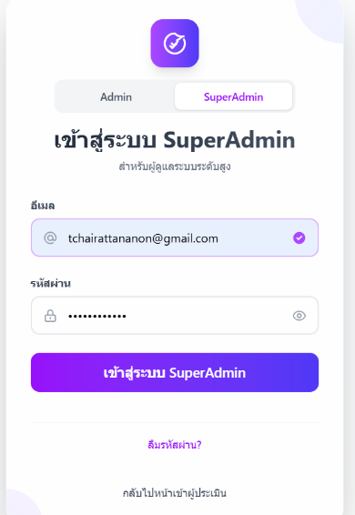
  - หน้าจอ Login (ต่อ)
2
1
รูปที่ ข.2 หน้าจอ Login
รูปที่ ข.2 หน้าจอ Login
1. ใส่รหัสผ่าน
2. กดเข้าสู่ระบบ
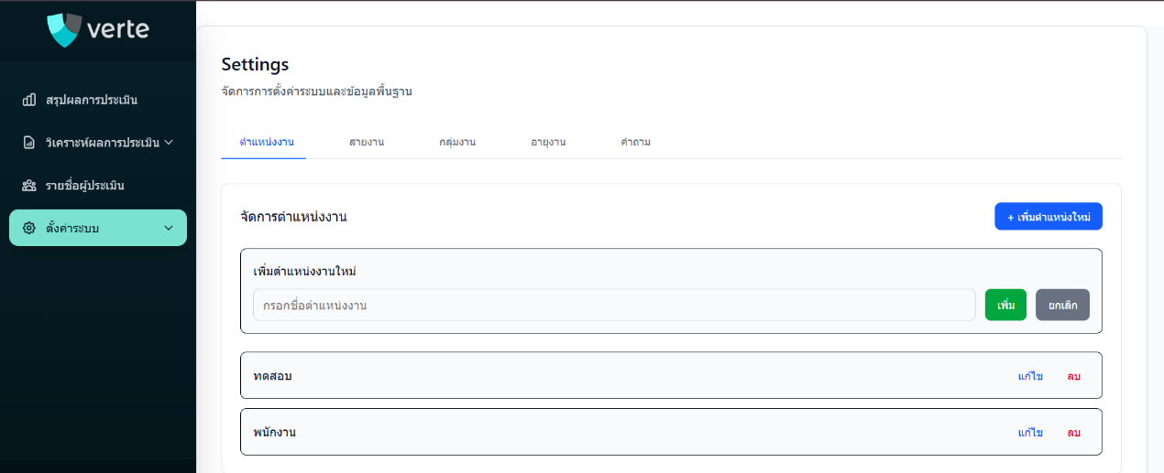
  - หน้าจอการตั้งค่า(ตำแหน่งงาน)
5
4
3
2
1
รูปที่ ข.3 หน้าจอการตั้งค่า(ตำแหน่งงาน)
รูปที่ ข.3 หน้าจอการตั้งค่า(ตำแหน่งงาน)
1. เลือกไปที่ตำแหน่งงาน
2. เพิ่มตำแหน่งงานใหม่
3. ระบุตำแหน่งที่ต้องการจะเพิ่ม
4. กดปุ่ม 'เพิ่ม' เพื่อบันทึกข้อมูล หรือกด 'ยกเลิก' หากต้องการยกเลิกรายการ
5. ส่ามารถแก้ไขหรือลบออกจากตารางได้
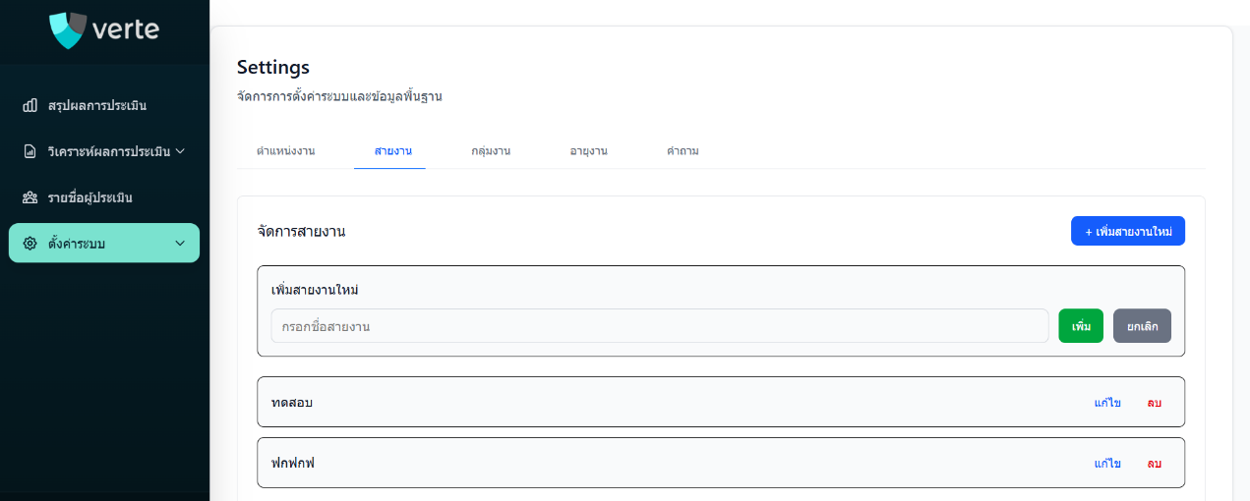
  - หน้าจอการตั้งค่า(สายงาน)
5
4
3
2
1
รูปที่ ข.4 หน้าจอการตั้งค่า(สายงาน)
รูปที่ ข.4 หน้าจอการตั้งค่า(สายงาน)
1. เลือกไปที่สายงาน
2. เพิ่มสายงานใหม่
3. ระบุสายงานที่ต้องการจะเพิ่ม
4. กดปุ่ม 'เพิ่ม' เพื่อบันทึกข้อมูล หรือกด 'ยกเลิก' หากต้องการยกเลิกรายการ
5. ส่ามารถแก้ไขหรือลบออกจากตารางได้

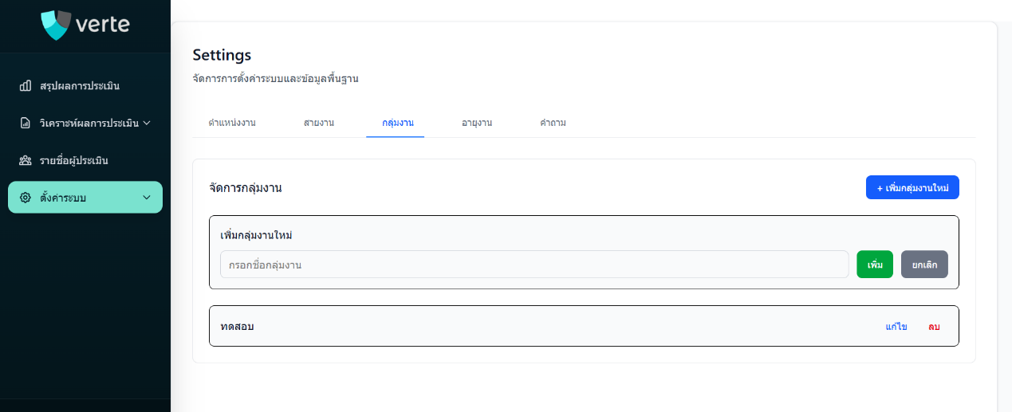
  - หน้าจอการตั้งค่า(กลุ่มงาน)
2
3
4
5
1
รูปที่ ข.5 หน้าจอการตั้งค่า(กลุ่มงาน)
รูปที่ ข.5 หน้าจอการตั้งค่า(กลุ่มงาน)
1. เลือกไปที่กลุ่มงาน
2. เพิ่มกลุ่มงานใหม่
3. ระบุกลุ่มงานที่ต้องการจะเพิ่ม
4. กดปุ่ม 'เพิ่ม' เพื่อบันทึกข้อมูล หรือกด 'ยกเลิก' หากต้องการยกเลิกรายการ 5. ส่ามารถแก้ไขหรือลบออกจากตารางได้
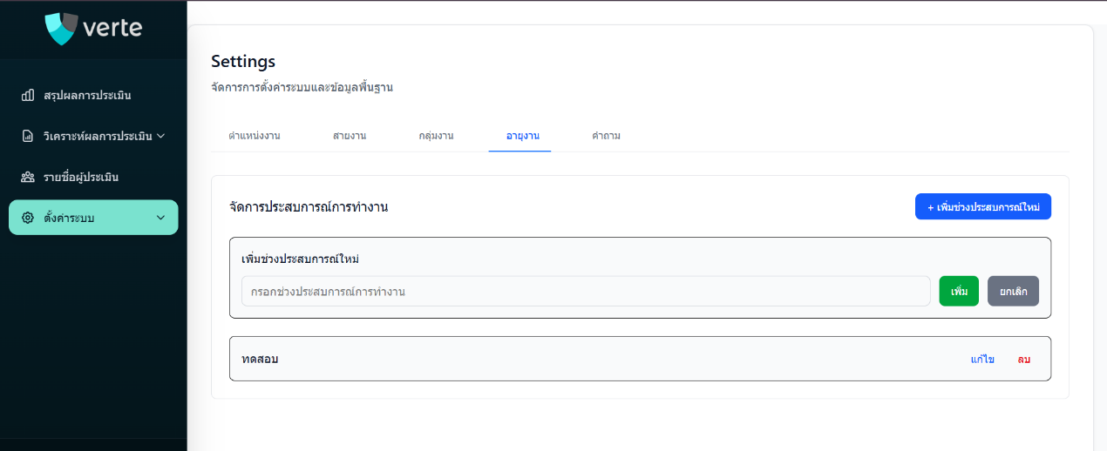
  - หน้าจอการตั้งค่า(อายุงาน)
5
4
2
3
1
รูปที่ ข.6 หน้าจอการตั้งค่า(อายุงาน)
รูปที่ ข.6 หน้าจอการตั้งค่า(อายุงาน)
1. เลือกไปที่อายุงาน
2. เพิ่มอายุงานใหม่
3. ระบุอายุงานที่ต้องการจะเพิ่ม
4. กดปุ่ม 'เพิ่ม' เพื่อบันทึกข้อมูล หรือกด 'ยกเลิก' หากต้องการยกเลิกรายการ
5. ส่ามารถแก้ไขหรือลบออกจากตารางได้

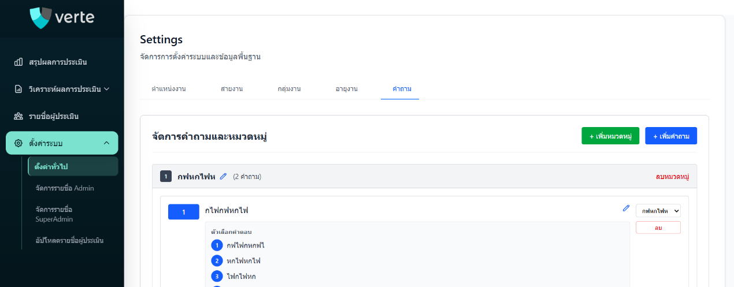
  - หน้าจอการตั้งค่า(คำถามและหมวดหมู่)
4
3
2
1
รูปที่ ข.7 หน้าจอการตั้งค่า(คำถามและหมวดหมู่)
รูปที่ ข.7 หน้าจอการตั้งค่า(คำถามและหมวดหมู่)
1. เลือกไปที่คำถามและหมวดหมู่
2. เพิ่มหมวดหมู่
3. เพิ่มคำถาม
4. สามารถแก้ไข,ลบตัวคำถามและย้ายตัวคำถามไปอยู่หมวดหมู่อื่นได้

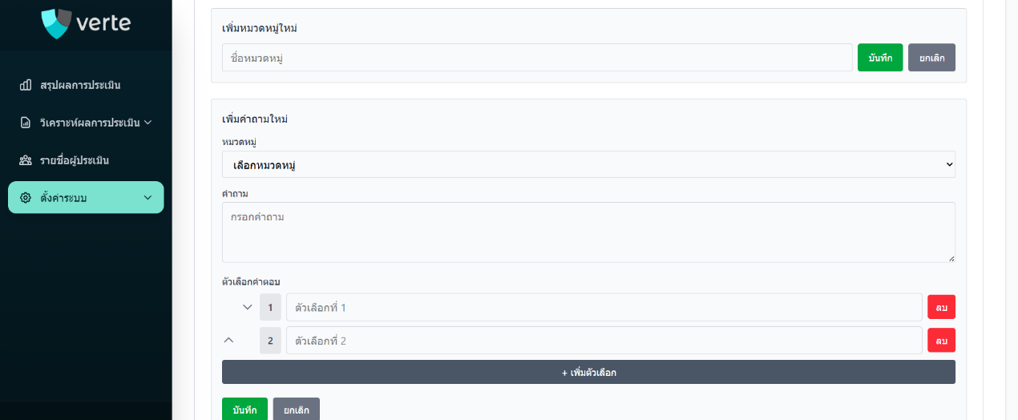
  - หน้าจอการตั้งค่า(คำถามและหมวดหมู่)ต่อ
7
6
5
4
3
2
1
รูปที่ ข.8 หน้าจอการตั้งค่า(คำถามและหมวดหมู่)ต่อ
รูปที่ ข.8 หน้าจอการตั้งค่า(คำถามและหมวดหมู่)
1. กรอกหมวดหมู่
2. สามารถกดบันทึกหรือยกเลิกได้
3. ต้องเลือกตัวหมวดหมู่จะเอาคำถามไปใส่ก่อน
4. กรอกตัวคำถามที่ต้องการ
5. กรอกตัวเลือกตามลำดับคะแนน
6. สามารเพิ่มตัวเลือกคะแนนได้
7. สามารถบันทึกหรือจะเป็นการยกเลิกได้
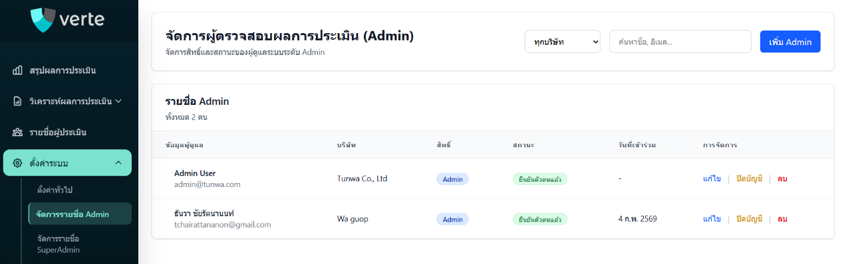
  - หน้าจัดการผู้ตรวจสอบผลการประเมิน (Admin)
3
2
1

รูปที่ ข.9 หน้าจัดการผู้ตรวจสอบผลการประเมิน (Admin)
รูปที่ ข.9 หน้าจัดการผู้ตรวจสอบผลการประเมิน (Admin)
1. เลือกไปที่แถบจัดการรายชื่อ Admin
2. สามารถกดเพิ่ม Adminได้
3. สามารถ แก้ไข/ปิดบัญชีและลบได้
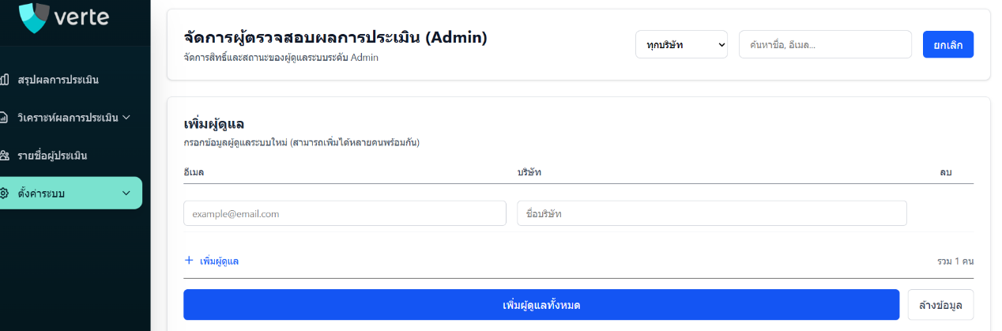
  - . หน้าจัดการผู้ตรวจสอบผลการประเมิน (Admin)ต่อ
4
3
2
1

รูปที่ ข.10 หน้าจัดการผู้ตรวจสอบผลการประเมิน (Admin)ต่อ
รูปที่ ข.10 หน้าจัดการผู้ตรวจสอบผลการประเมิน (Admin)ต่อ
- กรอกตัวอีเมล
- กรอกตัวชื่อบริษัท
- ปุ่มถ้าต้องการเพิ่มผู้ใช้หลายๆคน
- สามารถกดเพื่อผู้ดูแลได้
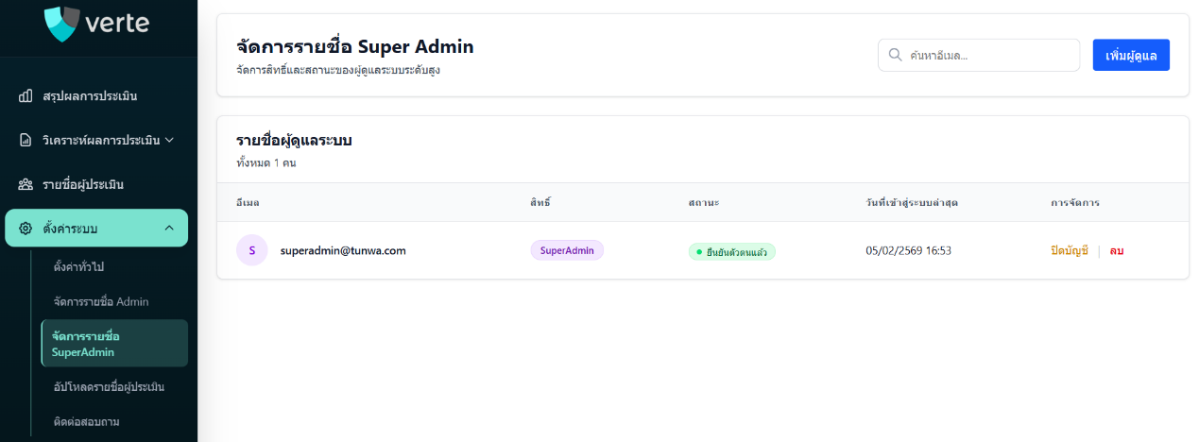
1.11.หน้าจัดการผู้ตรวจสอบผลการประเมิน (Super Admin)
2
3
1

รูปที่ ข.11 หน้าจัดการผู้ตรวจสอบผลการประเมิน (Super Admin)
รูปที่ ข.11 หน้าจัดการผู้ตรวจสอบผลการประเมิน (Super Admin))
- เลือกไปที่แถบจัดการรายชื่อ Super Admin
- สามารถกดเพิ่มผู้ดูแลได้
- สามารถ ปิดบัญชีและลบได้
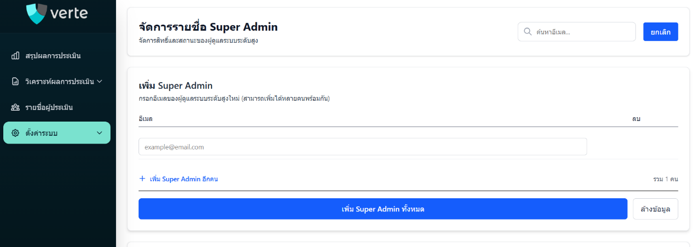
1.12.หน้าจัดการผู้ตรวจสอบผลการประเมิน (Super Admin)ต่อ
3
2
1

รูปที่ ข.12 หน้าจัดการผู้ตรวจสอบผลการประเมิน (Super Admin)ต่อ
รูปที่ ข.12 หน้าจัดการผู้ตรวจสอบผลการประเมิน (Super Admin)ต่อ
- กรอกตัวอีเมล
- ปุ่มถ้าต้องการเพิ่มผู้ใช้หลายๆคน
- สามารถกดเพื่อผู้ดูแลได้

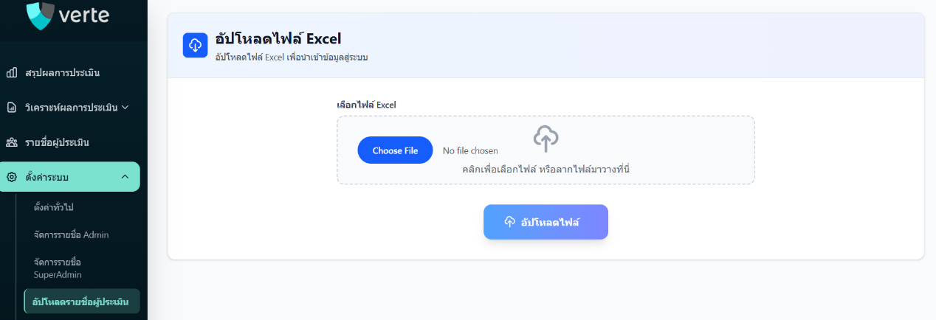
1.13. หน้าอัปโหลดไฟล์ Excel
3
2
1

รูปที่ ข.13 หน้าอัปโหลดไฟล์ Excel
รูปที่ ข.13 หน้าอัปโหลดไฟล์ Excel
- เลือกไปที่แถบอัปโหลดรายชื่อผู้ประเมิน
- สามารถอัปโหลดไฟล์ Excel
- สามารถกดเพื่ออัปโหลดไฟล์ไปเก็บในฐานข้อมูลได้

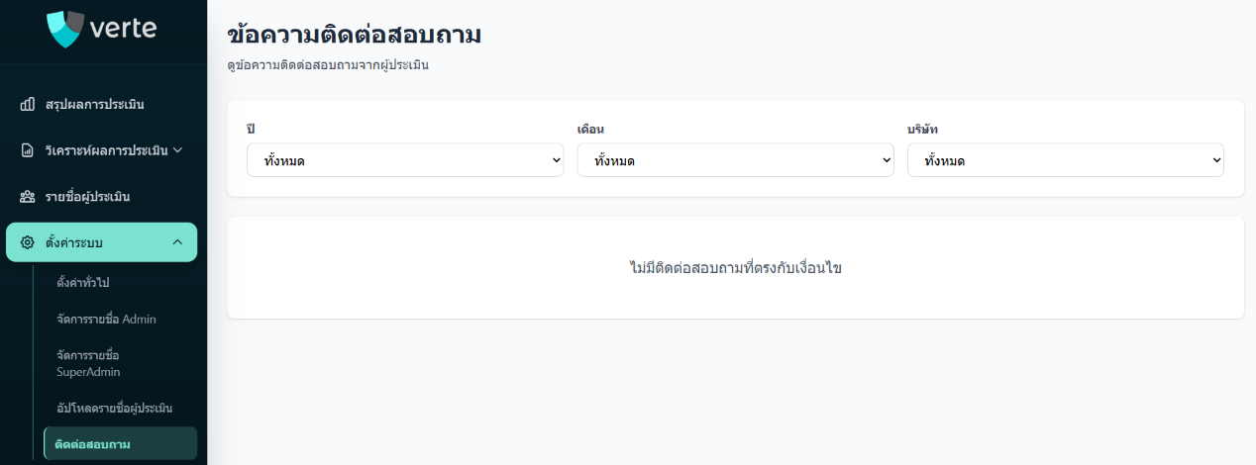
1.14. หน้าข้อความติดต่อสอบถาม
1
1
1
1
รูปที่ ข.14 หน้าข้อความติดต่อสอบถาม
รูปที่ ข.14 หน้าข้อความติดต่อสอบถาม
- เลือกไปที่แถบติดต่อสอบถาม
- สามารถกดดรอปดาวเพื่อเลือกปีได้
- สามารถกดดรอปดาวเพื่อเลือกเดือนได้
- สามารถกดดรอปดาวเพื่อเลือกบริษัทได้

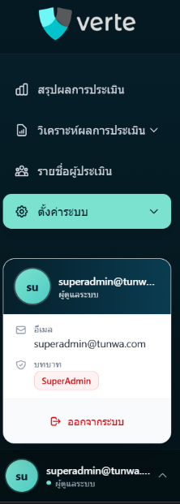
1.15. ออกจากระบบ
2
1

รูปที่ ข.15 ออกจากระบบ
รูปที่ ข.15 ออกจากระบบ
- กดเพื่อดูรายระเอียดข้อมูลส่วนตัว
- กดออกจากระบบ
2. ส่วนของผู้ผลประเมิน (Admin)
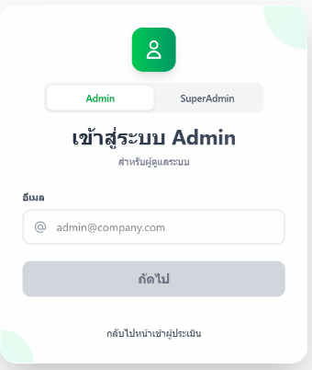
2.1.หน้าLoginของ Admin
2
1
รูปที่ ข.16 หน้าLoginของ Admin
รูปที่ ข.16 หน้าLoginของ Admin
- จะเป็นการใส่อีเมลของ Admin ลงไป
- กดเพื่อเช็คว่ามีตัวอีเมลอยุ่ในระบบหรือไม่
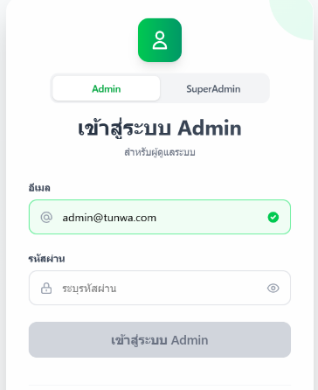
2.2.หน้าLoginของ Admin(ต่อ)
1
1
รูปที่ ข.17 หน้าLoginของ Admin(ต่อ)
รูปที่ ข.17 หน้าLoginของ Admin(ต่อ)
- จะเป็นการใส่รหัสของ Admin ลงไป
- กดเพื่อเข้าสู่ระบบ
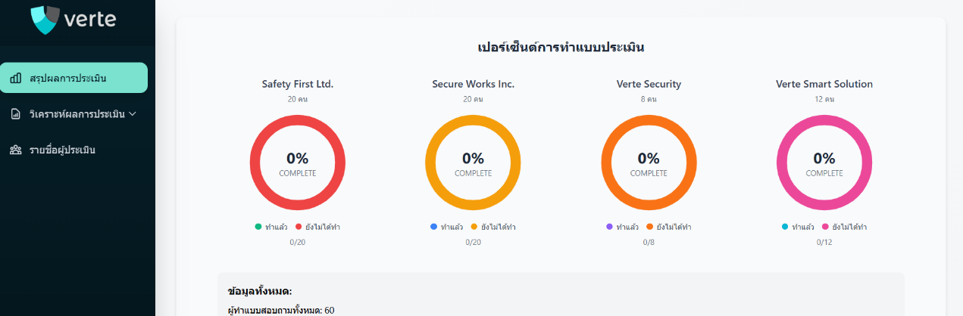
2.3.หน้าสรุปผลการประเมิน
1
รูปที่ ข.18 หน้าสรุปผลการประเมิน
รูปที่ ข.18 หน้าสรุปผลการประเมิน
- เลือกไปที่แถบสรุปผลการประเมิน

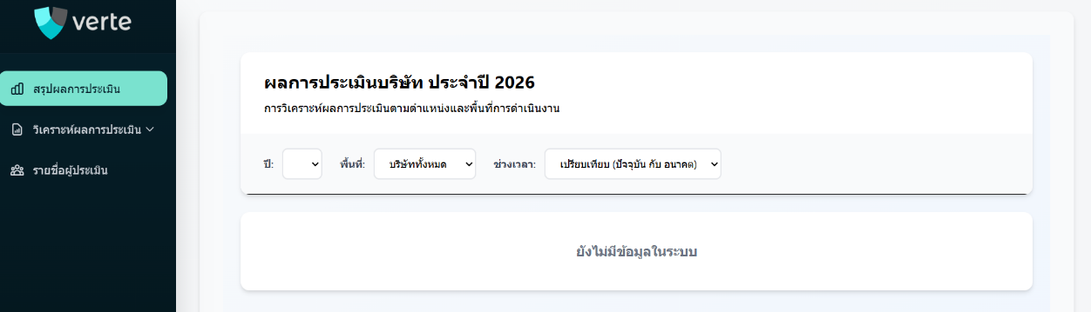
2.4.หน้าสรุปผลการประเมิน(ต่อ)
3
2
1

รูปที่ ข.19 หน้าสรุปผลการประเมิน(ต่อ)
รูปที่ ข.19 หน้าสรุปผลการประเมิน(ต่อ)
- ดรอปดาวสำหรับเลือกแสดงปีที่ประเมิน
- ดรอปดาวสำหรับเลือกแสดงบริษัทที่ประเมิน
- ดรอปดาวสำหรับเลือกแสดงช่วงเวลาปัจจุบันกับอนาคตที่ประเมิน
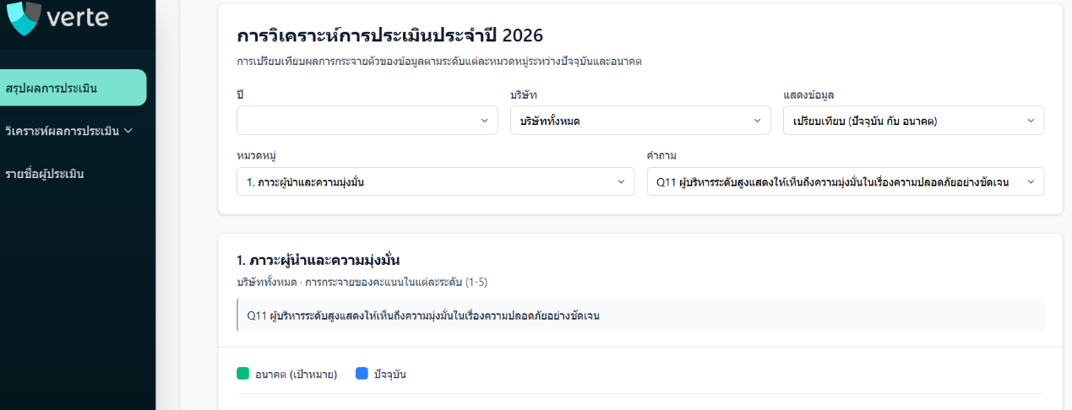
2.5.หน้าสรุปผลการประเมิน(ต่อ)
5
4
3
2
1

รูปที่ ข.20 หน้าสรุปผลการประเมิน(ต่อ)
รูปที่ ข.20 หน้าสรุปผลการประเมิน(ต่อ)
- ดรอปดาวสำหรับเลือกแสดงปีที่ประเมิน
- ดรอปดาวสำหรับเลือกแสดงบริษัทที่ประเมิน
- ดรอปดาวสำหรับเลือกแสดงช่วงเวลาปัจจุบันกับอนาคตที่ประเมิน
- ดรอปดาวสำหรับเลือกแสดงหมวดหมู่ที่ประเมิน
- ดรอปดาวสำหรับเลือกแสดงคำถามที่ประเมิน

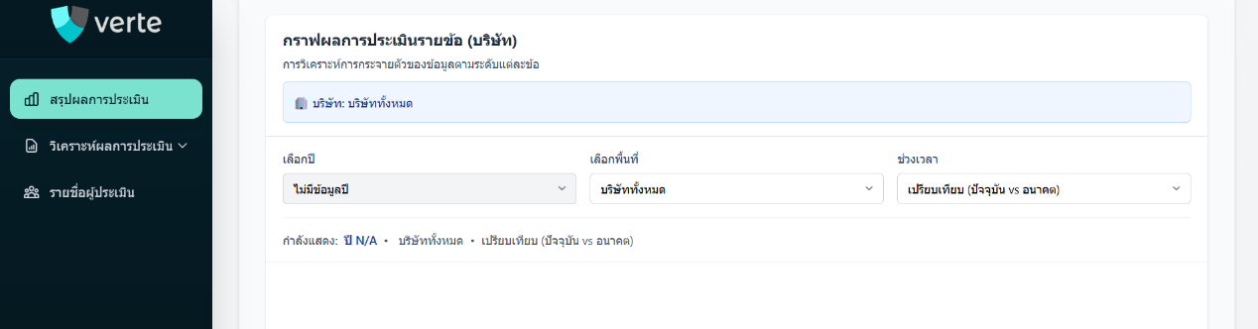
2.6. หน้าสรุปผลการประเมิน(ต่อ)
3
2
1

รูปที่ ข.21 หน้าสรุปผลการประเมิน(ต่อ)
รูปที่ ข.21 หน้าสรุปผลการประเมิน(ต่อ)
- ดรอปดาวสำหรับเลือกแสดงปีที่ประเมิน
- ดรอปดาวสำหรับเลือกแสดงบริษัทที่ประเมิน
- ดรอปดาวสำหรับเลือกแสดงช่วงเวลาปัจจุบันกับอนาคตที่ประเมิน
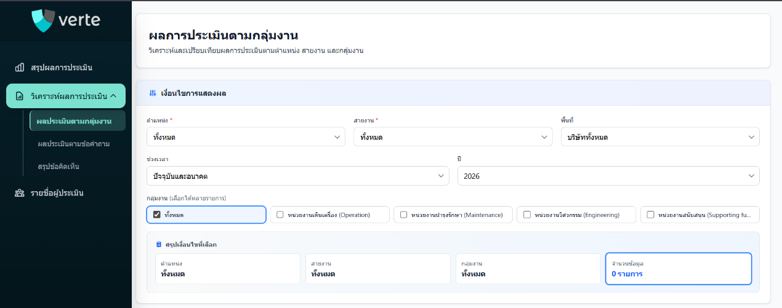
2.7. หน้าผลการประเมินตามกลุ่มงาน
7
6
5
4
3
2
1

รูปที่ ข.22 ผลการประเมินตามกลุ่มงาน
รูปที่ ข.22 ผลการประเมินตามกลุ่มงาน
- เลือกไปที่แถบผลการประเมินตามกลุ่มงาน
- ดรอปดาวสำหรับเลือกแสดงตำแหน่งที่ประเมิน
- ดรอปดาวสำหรับเลือกแสดงสายงานที่ประเมิน
- ดรอปดาวสำหรับเลือกแสดงบริษัทที่ประเมิน
- ดรอปดาวสำหรับเลือกแสดงช่วงเวลาปัจจุบันกับอนาคตที่ประเมิน
- ดรอปดาวสำหรับเลือกแสดงปีที่ประเมิน
- ดรอปดาวสำหรับเลือกแสดงกลุ่มงานที่ประเมิน
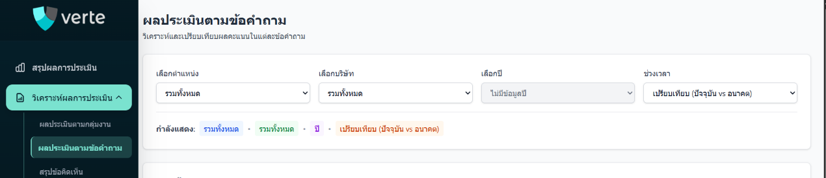
2.8 หน้าผลประเมินตามข้อคำถาม
5
4
3
2
1
รูปที่ ข.23 หน้าผลประเมินตามข้อคำถาม
รูปที่ ข.23 หน้าผลประเมินตามข้อคำถาม
- เลือกไปที่แถบผลประเมินตามข้อคำถาม
- ดรอปดาวสำหรับเลือกแสดงตำแหน่งที่ประเมิน
- ดรอปดาวสำหรับเลือกแสดงบริษัทที่ประเมิน
- ดรอปดาวสำหรับเลือกแสดงปีที่ประเมิน
- ดรอปดาวสำหรับเลือกแสดงช่วงเวลาปัจจุบันกับอนาคตที่ประเมิน
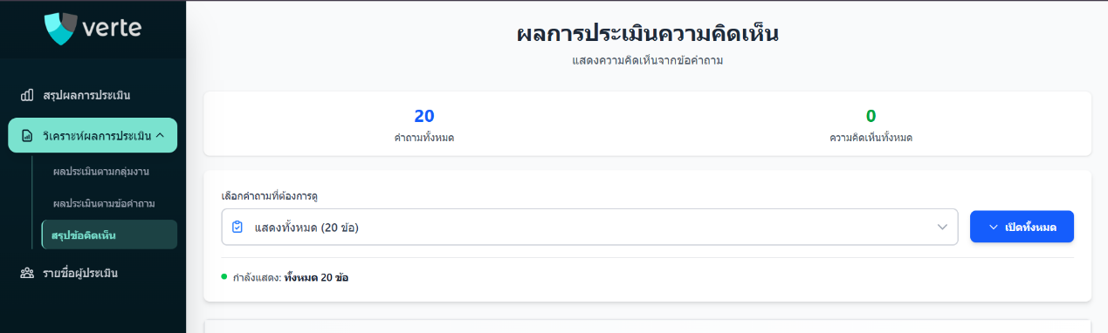
2.9. หน้าผลการประเมินความคิดเห็น
3
2
1
รูปที่ ข.24 หน้าผลการประเมินความคิดเห็น
รูปที่ ข.24 หน้าผลประเมินตามข้อคำถาม
- เลือกไปที่แถบผลประเมินความคิดเห็น
- ดรอปดาวสำหรับเลือกคำถามที่ต้องการดูความคิดเห็น
- ดรอปดาวสำหรับเปิดดูทั้งหมด

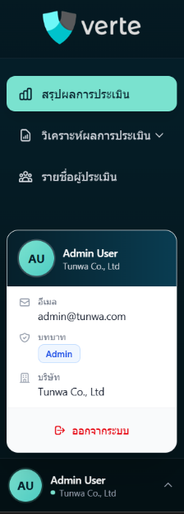
2.9. ออกจากระบบของ Admin
2
1

รูปที่ ข.25 ออกจากระบบของ Admin
รูปที่ ข.25 ออกจากระบบของ Admin
- กดเพื่อดูรายระเอียดข้อมูลส่วนตัว
- กดออกจากระบบ
3.ส่วนของผู้ประเมิน
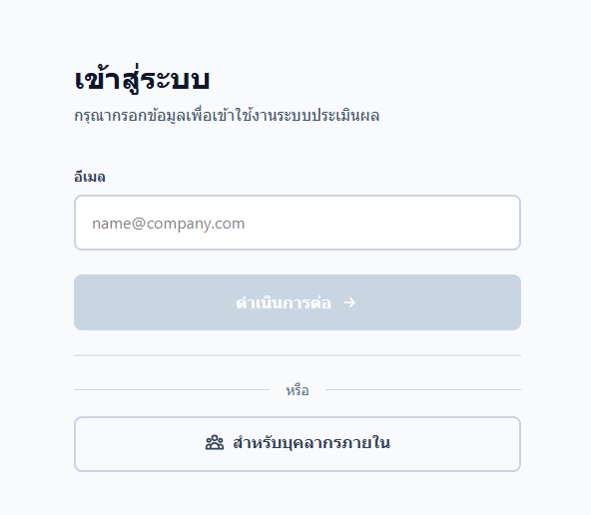
3.1. เข้าสู่ระบบของผู้ประเมิน
2
1
รูปที่ ข.26 เข้าสู่ระบบของผู้ประเมิน
รูปที่ ข.26 เข้าสู่ระบบของผู้ประเมิน
- จะเป็นการใส่อีเมลของผู้ประเมินลงไป
- กดเพื่อเช็คว่ามีตัวอีเมลอยุ่ในระบบหรือไม่

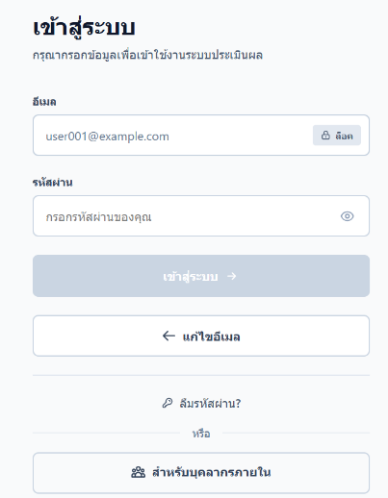
3.2. เข้าสู่ระบบของผู้ประเมิน(ต่อ)
2
1
รูปที่ ข.27 เข้าสู่ระบบของผู้ประเมิน(ต่อ)
รูปที่ ข.27 เข้าสู่ระบบของผู้ประเมิน(ต่อ)
- จะเป็นการใส่รหัสผ่านของผู้ประเมิน
- กดเพื่อเข้าสู่ระบบ


3.3. หน้าหลัก (Home)
4
2
3
4
2
1
รูปที่ ข.28 หน้าหลัก (Home)
รูปที่ ก.28 หน้าหลัก (Home)
- เมนูสำหรับเข้าสู่หน้าหน้าหลัก
- เมนูหรือปุ่มสำหรับเพื่อเข้าไปทำแบบประเมิน
- เมนูสำหรับเข้าสู่หน้าเกี่ยวกับบริษัท Verte
- เมนูหรือปุ่มสำหรับเพื่อติดต่อสอบถาม

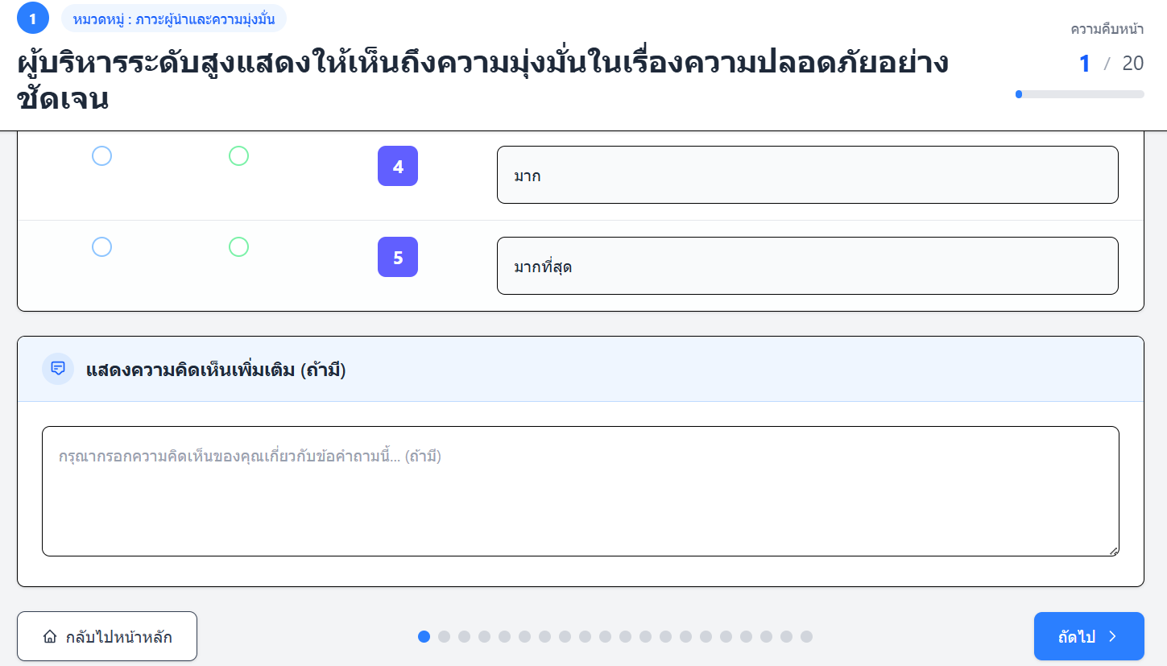
3.3. หน้าแบบประเมิน
5
4
3
2
1
รูปที่ ข.29 หน้าแบบประเมิน
รูปที่ ข.29 หน้าแบบประเมิน
- ตัวเลือกสำหรับตอบปัจจุบัน
- ตัวเลือกสำหรับตอบคาดหวังในอนาคต
- ช่องสำหรับใส่แสดงความคิดเห็น
- ปุ่มสำหรับหลับไปหน้าแรก
- ปุ่มสำหรับไปหน้าถัดไป
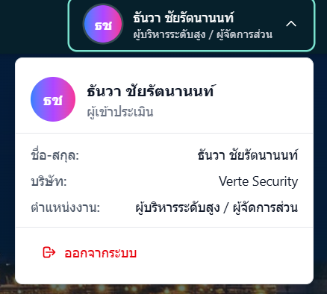
3.3. ออกจากระบบของผู้ประเมิน
2
1
รูปที่ ข.30 ออกจากระบบของผู้ประเมิน
รูปที่ ข.30 ออกจากระบบของผู้ประเมิน
- กดเพื่อดูรายระเอียดข้อมูลส่วนตัว
- กดออกจากระบบ

